Stefano vitale, note biografiche.
Stefano Vitale è nato a Padova nel 1958. Da giovanissimo si trasferisce a Los Angeles dove intraprende gli studi in Scienze Economiche e Sociali presso la University of South California.
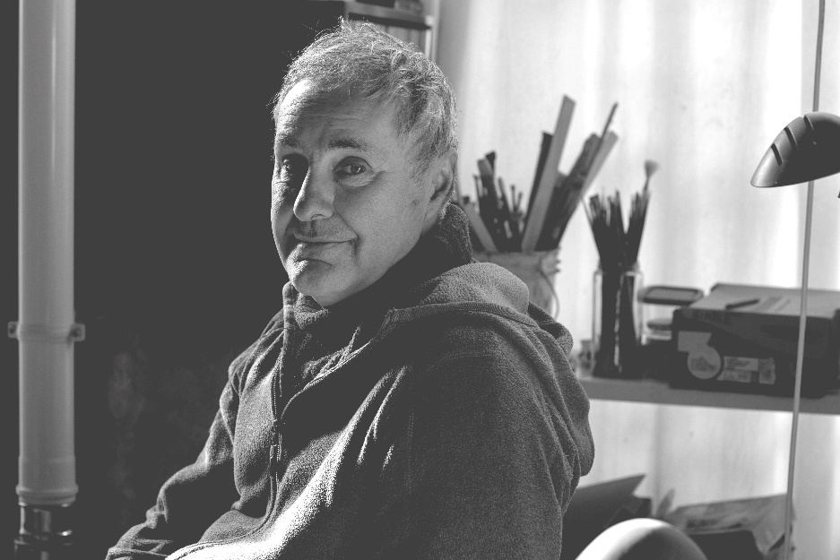
“Subito dopo la laurea alla USC pensai – ricorda Vitale – che il solo campo in cui potessi esprimere le mie idee <inesprimibili>, fosse quello dell’arte.” Così, per assecondare le sue più intime inclinazioni, Stefano Vitale si iscrive all’Art College of Design di Pasadena dove divenne ben presto famoso per dipingere sempre lo stesso soggetto: una Madonna con un solo occhio.
Durante gli anni vissuti in California, Vitale viaggia molto in Messico e nell’America Centrale restando fortemente influenzato dall’arte popolare di questi luoghi.
ph. Guido Taroni
“Mi sono sempre fidato di più dell’arte popolare che dell’arte ufficiale – spiega Vitale –. E’ sincerità assoluta, qualcosa che va direttamente dall’anima alla carta, alla pietra, al legno; l’arte popolare è come l’arte di un bambino.”
Conseguita la laurea all’Art Center, Vitale si trasferisce a New York, e la sua carriera di illustratore entra nel vivo, in svariati campi che vanno dall’editoria alla pubblicità, al packaging. Dopo 15 anni nella Grande Mela, torna nella sua Italia con la moglie e i due figli. Per anni vive e lavora a Venezia; in laguna “pesca” legni galleggianti e dona loro una nuova vita, usandoli come tavole sulle quali dipingere.
Nel frattempo, è il 1994, Vitale incontra Gabriella Anca Rallo, che insieme al marito Giacomo aveva fondato la casa vitinicola Donnafugata: tra loro nasce una collaborazione professionale che presto diventa un legame di profonda amicizia. “Gabriella era ospite di una mia vicina di casa – racconta Vitale – entrò nel mio studio a curiosare e vide le mie illustrazioni; ci eravamo appena conosciuti e improvvisamente mi disse <Mi faresti un’etichetta? Perché non provi?> Gabriella ha avuto coraggio – prosegue Vitale – non io. Mi ha chiesto di portare i colori della Sicilia nella comunicazione del vino; sono colori forti, vivi. Fare i colori della Sicilia è stato facile, è bastato fare i miei colori.”
In oltre 20 anni, Stefano Vitale realizza così le illustrazioni per 20 etichette dei vini Donnafugata, una per l’olio ed altre ancora dedicate al progetto e ai CD Donnafugata Music & Wine.
Alla scomparsa del vecchio zio, il fratello del padre, Vitale riscopre la villa settecentesca e il parco monumentale della sua infanzia a Montebelluna (Treviso); va a vivere in questa villa che appartiene da quasi un secolo alla famiglia Morassutti Vitale, e come in preda ad un incantesimo Proustiano si dedica alla salvaguardia del patrimonio storico, architettonico e antropologico lì racchiuso.
In un locale della villa, una volta adibito ai bachi da seta, installa un nuovo atelier che alternerà a quello di Venezia e nello stesso tempo si dedica a far rivivere la villa attraverso svariati lavori di manutenzione, la cura del giardino, la coltivazione dell’orto, l’allevamento di animali domestici.
Dopo 10 anni di impegno e di tentativi – non riusciti – di preservare la villa nella sua integrità, riprende i suoi pennelli, i suoi legni e il suo cammino dirigendosi ad ovest, “lì – afferma Vitale – dove tramonta il sole.”
L’ultima opera realizzata da Vitale per Donnafugata rappresenta il giardino pantesco donato al FAI, simbolo della collaborazione tra l’azienda vitivinicola siciliana e la Fondazione, che ha portato alla mostra “INSEGUENDO DONNAFUGATA”
Aprile 2018
PUBBLICHE RELAZIONI: Baldo M. Palermo baldo.palermo@donnafugata.it tel. 0923 724226
UFFICIO STAMPA: Nando Calaciura calaciura@granviasc.it cell. 338 3229837

